Das Politische Samstagsgebet...

...entstand als Münchner Reaktion auf den Weltwirtschaftsgipfel im Herbst 1999.

Alle zwei Monate treffen wir uns an einem Samstag 18 Uhr zu einem brisanten Thema, reihum in verschiedenen Kirchen Münchens. Meist gestalten VertreterInnen einer der Bürgergruppen den inhaltlichen Teil.

Das Politische Samstagsgebet erinnert an das Politische Nachtgebet von Dorothee Sölle, an die christliche Basisbewegung für Gerechtigkeit, Frieden und Bewahrung der Schöpfung, den feministischen Aufbruch und die Wiederentdeckung weiblicher und partnerschaftlicher Spiritualität durch Männer und Frauen und an die Montagsgebete, die in der DDR die Menschen für eine friedliche Revolution versammelten.

Die aus Feiern, Meditation und Gesang erwachsende Kraft unterstützt und inspiriert unser Erkennen und Handeln.

An der Tradition gelebter Religion anknüpfend, entsteht ein weltanschaulich offenes neues Forum des Umdenkens und Vorwärtsgehens.

„Vor unseren Augen entstehen heute im Zuge von Deregulierung und Globalisierung der Wirtschaft neue Formen der Sklaverei. Heute sind die schlimmsten Verletzungen der Menschenrechte die Folgen der Weltwirtschaft. Schrankenloser Welthandel ist der neue Götze, der uns beherrscht!“ Dorothee Sölle

V.i.S.d.P.: Inge Ammon, Jägerstr. 24, 82256 FFB.
Tel: 08141/27947

"Lebe einfach,
damit andere
einfach überleben können."
Dorothy Day

Beteiligte Gruppen:
;

Aktionsgemeinschaft für Arbeitnehmerfragen in der Ev.-luth. Kirche (afa) – ATD Vierte Welt, Gruppe München -- Attac München -- Bayerischer Flüchtlingsrat -- Bürger gegen Atomreaktor Garching– Bund Naturschutz – Christen für Gerechte Wirtschaftsordnung CGW – Deutsche Friedensgesellschaft/ Vereinigte Kriegsdienstgegnerinnen und Kriegsdienstgegner – – E.F. Schumacher Gesellschaft – Equilibrismus e.V. – Forum Ziviler Friedensdienst – Franz-Moll-Stiftung für die kommenden Generationen – Friedensinitiative Christen in der Region München – Gen-ethisches Netzwerk e.V. –- GEW Gewerkschaft Erziehung und Wissenschaft - Internationale Frauenliga für Frieden und Freiheit –- Kein Patent auf Leben -- Münchner Flüchtlingsrat – Münchner Friedensbündnis – Mütter gegen Atomkraft – Nord-Süd Forum – Ökumenisches Netz Bayern – Pax Christi München – Refugio München

Nächstes Politisches Samstagsgebet:
Thema: "Privatisierung ...wem nützt sie?"
Samstag, 29. Sept. um 18.00 Uhr
Ort: ... wieder in der KHG, Leopoldstr.11

Das politische Samstagsgebet
Wirtschaften für das Leben -- Gegen den Ausverkauf an die Kapitalinteressen

Leben in Vielfalt

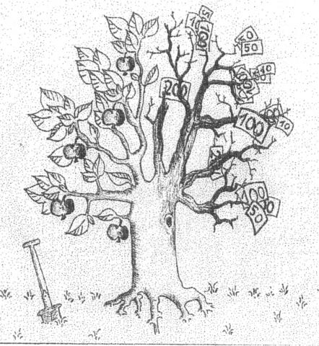
Samstag, 7. Juli. 19.00

Kath. Hochschulgemeinde

Leopoldstr. 11; U3/U6 Giselastr.
Danach:
Zusammen bei Brot, Wasser & Wein
Das EineWeltHaus ist ...

- ein internationales und interkulturelles Begegnungszentrum
- ein Treffpunkt für mit internationalen Fragen befasste Gruppen
- eine Informations- und Kontaktstelle, ein Beratungszentrum
- eine Anlaufstelle für Flüchtlinge in München
- ein Treffpunkt aller Generationen bei internationalem Essen und Trinken und Feiern
- ein Beitrag zur Verwirklichung der Münchner Agenda 21
- offen für alle, die sich kulturell oder sozial einbringen wollen
- ...
dargeboten von Petra König
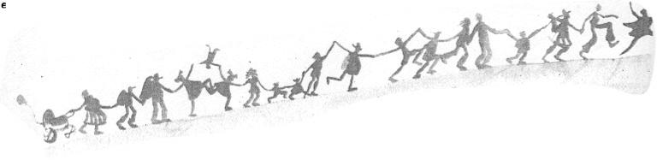
afa – die Aktionsgemeinschaft für ArbeitnehmerInnenfragen in der Evangelisch Luth. Kirche versteht sich als
Die Vielfalt des Lebens zeigt sich in vielerlei Hinsicht
-- bei den politischen Richtungen, den Ökonomien, den Generationen und den jahreszeitlichen Stimmungen beispielsweise. Bei diesem politischem Abendgebet nehmen wir die folgenden in Blick:
- Vielfalt der Kulturen am Beispiel des 'EineWeltHauses'
- Vielfalt der Lebensstile am Beispiel der Iniitiative 'Aufbruch -- anders besser leben'
- Vielfalt der Begabungen & Ausdrücksmöglichkeiten des Einzelnen: z.B. Akionsgem. f. Arbeitnehmerfragen, afa.

- Bindeglied zwischen Kirche, Gewerkschaften und Arbeitswelt
- Politische Aktion, sich mit aktuellen Problemen unserer Zeit auseinanderzusetzen
- Heimat, wo man/frau Verständnis und Geborgenheit finden kann
- Ort, die eigene Sprache zu finden und zu entwickeln
- Gelegenheit, eigene Fähigkeiten und Gaben zu entdecken und zu entwickeln
- Angebot, Verantwortung zu übernehmen für sich, für andere, für Aufgaben
- Solidarische Gemeinschaft für Hilfesuchende und Hilfegebende
dargeboten von Helga Wagner
Die Initiative "Aufbruch
- anders besser leben"

Etwas muss anders werden!
Das sagen immer mehr Menschen und meinen damit ihr eigenes Leben und auch den Zustand der Welt.

Schon länger breitet sich ein neues Weltbild aus:
In mehr und mehr Wissenschaftsbereichen finden sich Ansätze zu einem systemischen, ganzheitlichen Denken. Es trägt zu einem neuen Verständnis des Menschen bei.
Wir können
unser privates Konsumverhalten schrittweise überprüfen und ökologisch umgestalten unser Sozialverhalten verstärkt an Solidarität und Zusammenarbeit ausrichten
dargeboten von Christiane Wittner-Maier

